**Козинов Олег ИУ5-55Б**

**Вариант Д10.**

**Браузер - Компьютер**

1. Данные класса 1 должны выводиться в виде таблицы с отступами от внутренних границ (cellpadding).

2. Данные класса 2 должны выводиться в виде нумерованного списка, используется нумерация римскими цифрами.

3. С использованием технологии CSS реализуйте чересстрочное форматирование (“зебру”) для данных таблицы.

**rk2.html / rk2.css**

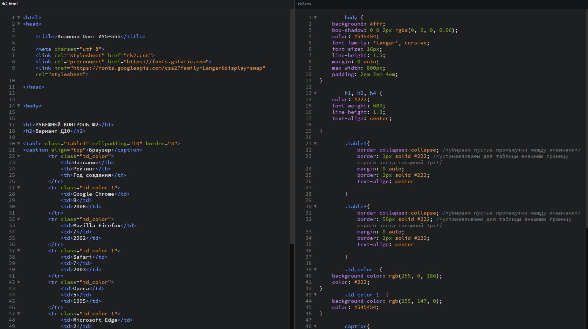

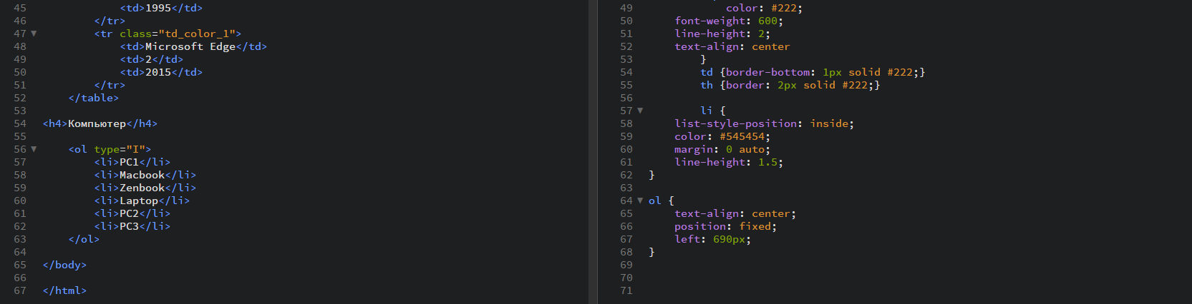

**Результат**

